Из опыта работы по формированию естественнонаучной грамотности на уроках биологии
Учитель Дроздова Л.Н.
Естественно-научная грамотность является составной частью функциональной грамотности, которая оценивается в международном исследовании образовательных достижений 15-летних школьников PISA (ProgrammeforInternationalStudentAssessment).
Естественно-научная грамотность предполагает наличие у ученика стремления участвовать в аргументированном обсуждении проблем, имеющих отношение к естественным наукам итехнологиям, и сформированности следующих компетенций:
-научно объяснять явления;
-понимать особенности естественно-научного исследования;
-интерпретировать данные и использовать научные доказательства дляполучения выводов[1].
Важнейшейхарактеристикойзаданийисследованийестественно – научной грамотностиявляетсяиспользованиеконтекстареальныхжизненныхситуаций.Ккаждомуконтекступредлагаетсянесколькозаданий(3–6заданий),которыеклассифицируются по следующим категориям:
-компетенция, на оценивание которой направлено задание;
-естественно-научное знание, затрагиваемое в задании (содержательное
знание или процедурное);
-контекстреальнойжизненнойситуации,котораяможетрассматриваться на личностном, местном / региональном или глобальномуровне;
-когнитивный уровень (или уровень сложности) задания[2].
Для формирования естественнонаучной грамотности у обучающихся рекомендуется разрабатывать и активно применять на уроках биологии в 5-11 классах практико-ориентированные задачи в формате PISA. Такие задания можно использовать в качестве диагностических работ на уроках комплексного применения знаний и умений, на уроках систематизации и обобщения полученных знаний и умений, при подготовке к контрольно-учетным урокам. Также можно использовать открытый банк тестовых заданий ФИПИ.
Приведем несколько примеров заданий для формирования естественно – научной грамотности, взятых из открытого банка заданий ФИПИ[3].
6 – 7 класс
Ламинария
Ламинария (лат. Laminaria), или «морская капуста» – род морских бурых водорослей, многие виды которого употребляются в пищу, используются в косметологии и фармакологии.  Тело водоросли достигает длину 20 метров, представляет собой слоевище в виде цельной или рассечённой пластинки. Роль корней выполняет специальная присоска, которой водоросль прикрепляется к грунту.  Одним из важных компонентов ламинарии является альгин, состоящий из альгината натрия и альгициновой кислоты. |  | 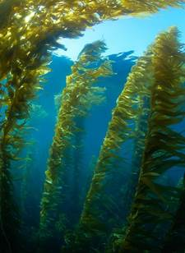
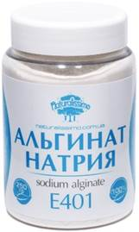
 | Альгинат натрия используется в пищевой промышленности под кодом Е401 европейской системы. Эту пищевую добавку используют в качестве загустителя для повышения вязкости веществ. Для извлечения альгината из водорослей применяют вымачивание в щелочном растворе. В дальнейшем щёлочь полностью вымывается, поэтому Е401 можно отнести к категории полностью натуральных добавок. Пищевая добавка Е401 разрешена для производства детского диетического питания.
Задание №1. Дайте развернутый ответ.
1. Есть ли в составе мясного изделия «Колбаски копчёные» альгинат натрия? Ответ поясните.

Задание №2. Дайте развернутый ответ.

2. Светлана старается придерживаться правильного питания и часто употребляет в пищу консервированную морскую капусту. Однако она избегает продуктов, в составе которых присутствуют пищевые Е-добавки, включая добавку Е401. Почему Светлане не следует опасаться добавки Е401, учитывая её нынешний рацион?

Задание №3. Дайте развернутый ответ.

3. Для производства каких продуктов может быть использован альгинат натрия? Отметьте «да» или «нет» для каждого продукта в таблице.

Продукт | Да | Нет
Абрикосовый джем
Майонез
Гречневая крупа
Квас
Пастила

Ламинария сахаристая
В приведённой ниже таблице указано содержание химических элементов в морской капусте (Ламинария сахаристая) и цветной капусте.

Элемент | Содержание в морской капусте, мг на 100 г сырого веса | Содержание в цветной капусте, мг на 100 г сырого веса | Суточная норма для человека, мг
Калий | 89 | 299 | 4000
Натрий | 233 | 30 | 1300
Кальций | 168 | 22 | 1200
Фосфор | 43 | 43 | 800
Магний | 120 | 15 | 400
Железо | 2,9 | 0,4 | 18
Цинк | 1,2 | 0,3 | 12
Марганец | 0,2 | 0,2 | 2
Йод | 0,25 | 0,01 | 0,15
Селен | 0,0007 | 0,0006 | 0,05

Задание №4. Впишите правильный ответ.

4. Содержание какого элемента в 100 г морской капусты полностью покрывает суточную потребность в нём для человека?

8 класс
Функции зрения
Зрение – процесс обработки изображения объектов окружающего мира, который осуществляется зрительной системой и позволяет получать представление о величине, форме и цвете предметов, их взаимном расположении и расстоянии между ними. На рисунках 1 и 2 представлено схематическое изображение строения глаза и работа глаза как оптической системы.
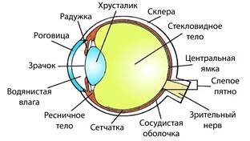 | 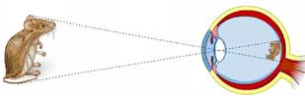
Рис. 1 | Рис. 2
Рассмотрим такие зрительные функции, как поле зрения и острота зрения.
Поле зрения – пространство, воспринимаемое глазом при неподвижном взгляде. Можно выделить два основных типа зрения:
1. монокулярное зрение – восприятие окружающих предметов одним глазом;
2. бинокулярное зрение – восприятие окружающих предметов двумя глазами.
Зрение двумя глазами позволяет определять расстояние до предмета, различать форму предмета, его величину и перемещение.
Острота зрения – это способность глаза воспринимать раздельно две точки, находящиеся друг от друга на определённом расстоянии.

Задание №1. Установите последовательность.

1. Ниже перечислены процессы, входящие в зрительный процесс у человека.
Запишите перечисленные процессы в правильной последовательности.

A) | фокусировка света на сетчатке
B) | проникновение светового потока через преломляющие среды глаза
C) | передача нервного импульса от сетчатки в головной мозг
D) | обработка информации с формированием увиденного образа
E) | трансформация световой энергии в нервный импульс

Задание №2. Выберите один или несколько правильных ответов.

2. Какие составляющие человеческого глаза участвуют в преломлении светового луча при формировании изображения?

 | 1) | зрачок
 | 2) | хрусталик
 | 3) | стекловидное тело
 | 4) | роговица
 | 5) | сетчатка
 | 6) | слепое пятно

Задание №3. Впишите правильный ответ.

3. На схеме представлены области зрения для акулы-молот. Какой цифрой обозначена область бинокулярного зрения?

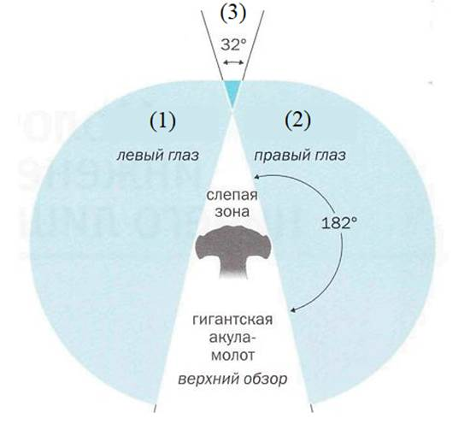

9 класс
Биологические системы
Каждого из нас окружают разнообразные системы. Например, Вы учитесь в системе, называемой «класс», класс входит в систему «параллели 7 классов», а та в свою очередь является частью системы школы и т.д. Как видно, любая система состоит из частей, которые называют подсистемами (ПС). В свою очередь сами системы являются частью систем более высокого уровня, называемых надсистемами (НС), которые входят как часть в надсистемы ещё более высокого уровня, называемые наднадсистемами (ННС) и т.д.
В науке сложилась целостная теория систем, включающая такие понятия, как элемент системы, часть системы, структура системы, функция системы.
Часть системы – компонент системы, при утрате которого нарушается целостность системы.
Элемент системы – это компонент части системы, при утрате которого сохраняется целостность системы.
Структура системы – это способ упорядочивания относительно друг друга частей системы.
Функция – это внешнее проявление внутренних свойств объекта в данной системе связей и отношений.
Задание №1. Дайте развернутый ответ.

1. Распределите в свободные графы приведённые в перечне понятия, описывающие разные подсистемы (ПС) и надсистемы (НС), в которые включена система «особь», представленная саванным слоном.

Перечень понятий: вид, мышечные клетки, популяция слонов, мышечная система, ядро клетки, мышечная клетка, семья

НННС | ННС | НС | СИСТЕМА | ПС | ППС | ПППС
 |  |  | Особь

Задание №2. Установите соответствие и впишите ответ.

2. Установите соответствие между примерами и понятиями теории систем.

ПРИМЕРЫ |  | ПОНЯТИЯ ТЕОРИИ СИСТЕМ
А) эритроцит синего кита  Б) стрекательная клетка гидры  В) клешня речного рака  Г) глаз кальмара  Д) крыло попугая |  | 1) элемент  2) часть

А | Б | В | Г | Д

Задание №3. Выберите один или несколько правильных ответов.

3. В каком из приведённых примеров правильно указаны фрагменты структуры системы «птица»?
 | 1) | Пищевод – зоб – тонкий кишечник
 | 2) | Сердце – лёгкое – хвост
 | 3) | Трахея – лёгочные мешки – лопатка
 | 4) | Полушария переднего мозга – мозжечок – веки
 | 5) | Стебель – лист – вегетативная почка

Задание №4. Установите соответствие и впишите ответ.

4. В каком из приведённых примеров правильно указаны фрагменты структур в системе «птица»? Установите соответствие между фрагментами структур и их функциями.

ФРАГМЕНТЫ СТРУКТУР |  | ФУНКЦИИ
А) Плечо, предплечье, фаланги пальцев  Б) Бронхи, трахея, лёгкие  В) Семенники, семяпроводы, яичники  Г) Мозжечок, средний мозг, полушария переднего мозга  Д) Почка, мочеточник, клоака |  | 1) Размножение  2) Движение  3) Дыхание  4) Поведение  5) Выделение

А | Б | В | Г | Д

Список литературы:
1. Развитие естественно – научной грамотности на основе предметного и межпредметного содержания//Методическое пособие для учителя: авторский коллектив ФГАОУ ДПО «Академия Минпросвещения России». – Москва, 2021.
2. Демидова М.Ю. Подходы к разработке заданий по оценке естественно – научной грамотности обучающихся/ М.Ю. Демидова, Д.Ю. Добротин, В.С.Рохлов// Педагогические измерения. – 2020.
3. Открытый банк ФИПИ по естественно – научной грамотности: https://fipi.ru/otkrytyy-bank-zadaniy-dlya-otsenki-yestestvennonauchnoy-gramotnosti - URL: (дата обращения 23.11.2024)

